Resolución del Pleno del Instituto de Transparencia, Acceso a la Información Pública y Protección de Datos Personales del Estado de México y Municipios, con domicilio en Metepec, Estado de México, a treinta de octubre de dos mil diecinueve.
VISTO el expediente electrónico formado con motivo del recurso de revisión número 06785/INFOEM/IP/RR/2019, interpuesto por el C. xxxxxxxxxxxxxxxxxxxxxxxxxxxxxx, en lo sucesivo El Recurrente, en contra de la respuesta del Ayuntamiento de Jocotitlán, en lo subsecuente El Sujeto Obligado, se procede a dictar la presente resolución.

A N T E C E D E N T E S D E L A S U N T O
PRIMERO. De la Solicitud de Información.
Con fecha cuatro de julio de dos mil diecinueve, El Recurrente, presentó a través del Sistema de Acceso a la Información Mexiquense (SAIMEX) ante El Sujeto Obligado, solicitud de acceso a la información pública, registrada bajo el número de expediente 00079/JOCOTIT/IP/2019, mediante la cual solicitó información en el tenor siguiente:
“Teniendo como marco la Ley de Transparencia y Acceso a la Información Pública del Estado de México y Municipios, solicito lo siguiente. 1.- Copia digital de las actas de cabildo correspondientes al lapso del 23 de mayo de 2019 al 6 de julio de 2019 . 2.- Relación en forma de tabla (se sugiere esta forma por ser la más comunmente utilizada), de los sucesos en los que haya intervenido la Policía Municipal, Protección Civil y Bomberos, anotando fecha (día, mes y año), lugar y acción, delito o falta administrativa, durante el periodo del 22 de mayo del 2019 al 6 de julio de 2019 SIN CONSIGNAR NOMBRES O DATOS PERSONALES DE LOS INVOLUCRADOS YA QUE ESTA ES INFORMACIÓN QUE LESIONA LA LEY DE PROTECCIÓN DE DATOS PERSONALES, por lo cual no es aplicable lo estipulado en el TÍTULO SEXTO DE LA INFORMACIÓN CLASIFICADA Capítulo I De la Clasificación y Desclasificación de la citada ley, donde se expone lo siguiente en el Artículo 129. "En la aplicación de la prueba de daño, el sujeto obligado deberá precisar las razones objetivas por las que la apertura de la información generaría una afectación, justificando que: I. La divulgación de la información representa un riesgo real, demostrable e identificable del perjuicio significativo al interés público o a la seguridad pública; II. El riesgo de perjuicio que supondría la divulgación supera el interés público general de que se difunda; y III. La limitación se adecua al principio de proporcionalidad y representa el medio menos restrictivo disponible representa el medio menos restrictivo disponible para evitar el perjuicio." Debiendo observar, además, lo que menciona el Artículo 130. "Los sujetos obligados deberán aplicar, de manera restrictiva y limitada, las excepciones al derecho de acceso a la información y sólo podrán invocarlas cuando acrediten su procedencia, sin ampliar las excepciones o supuestos de reserva o confidencialidad previstos en la Ley General y la presente Ley, aduciendo analogía o mayoría de razón". Ahora bien, en caso de declarar como reservada o confidencial la información, solicito que se cumpla con lo que ordena el Artículo 131, donde se menciona: "La carga de la prueba para justificar toda negativa de acceso a la información, por actualizarse cualquiera de los supuestos de clasificación previstos en esta Ley corresponderá a los sujetos obligados; en tal caso deberá fundar y motivar debidamente la clasificación de la información, de conformidad con lo previsto en la presente Ley". 3.- Nómina completa de la segunda quincena de junio de 2019, incluyendo nombres de los trabajadores, así como sueldo bruto y neto. Subrayo que en este punto solicito los sueldos tanto de presidente municipal, como síndico, regidores, directores, coordinadores y demás personal que compone al ayuntamiento. 4.- Fomento real y demostrable que se haya realizado a las actividades culturales municipales, se sugiere una tabla de dicho fomento especificando montos económicos (si los hubiera), apoyos, lugares y fechas de las citadas actividades, mismas que contemplen artes como la danza, música, canto, escultura o literatura, durante el periodo del 1 de enero de 2019 al 15 de julio de 2019.” [Sic]
Modalidad de entrega: A través del SAIMEX.

SEGUNDO. De la respuesta del Sujeto Obligado.
En el expediente electrónico SAIMEX, se aprecia que el día ocho de agosto de los corrientes, El Sujeto Obligado dio respuesta a la solicitud de información en los siguientes términos:
“En respuesta a la solicitud recibida, nos permitimos hacer de su conocimiento que con fundamento en el artículo 53, Fracciones: II, V y VI de la Ley de Transparencia y Acceso a la Información Pública del Estado de México y Municipios, le contestamos que:
En atención a la información solicitada donde pide: Teniendo como marco la Ley de Transparencia y Acceso a la Información Pública del Estado de México y Municipios, solicito lo siguiente. 1.- Copia digital de las actas de cabildo correspondientes al lapso del 23 de mayo de 2019 al 6 de julio de 2019.Dicha información se adjunta un archivo con nombre ANEXO I. 2.- Relación en forma de tabla (se sugiere esta forma por ser la más comúnmente utilizada), de los sucesos en los que haya intervenido la Policía Municipal, Protección Civil y Bomberos, anotando fecha (día, mes y año), lugar y acción, delito o falta administrativa, durante el periodo del 22 de mayo del 2019 al 6 de julio de 2019 SIN CONSIGNAR NOMBRES O DATOS PERSONALES DE LOS INVOLUCRADOS YA QUE ESTA ES INFORMACIÓN QUE LESIONA LA LEY DE PROTECCIÓN DE DATOS PERSONALES, por lo cual no es aplicable lo estipulado en el TÍTULO SEXTO DE LA INFORMACIÓN CLASIFICADA Capítulo I De la Clasificación y Desclasificación de la citada ley, donde se expone lo siguiente en el Artículo 129. "En la aplicación de la prueba de daño, el sujeto obligado deberá precisar las razones objetivas por las que la apertura de la información generaría una afectación, justificando que: I. La divulgación de la información representa un riesgo real, demostrable e identificable del perjuicio significativo al interés público o a la seguridad pública; II. El riesgo de perjuicio que supondría la divulgación supera el interés público general de que se difunda; y III. La limitación se adecua al principio de proporcionalidad y representa el medio menos restrictivo disponible representa el medio menos restrictivo disponible para evitar el perjuicio." Debiendo observar, además, lo que menciona el Artículo 130. "Los sujetos obligados deberán aplicar, de manera restrictiva y limitada, las excepciones al derecho de acceso a la información y sólo podrán invocarlas cuando acrediten su procedencia, sin ampliar las excepciones o supuestos de reserva o confidencialidad previstos en la Ley General y la presente Ley, aduciendo analogía o mayoría de razón". Ahora bien, en caso de declarar como reservada o confidencial la información, solicito que se cumpla con lo que ordena el Artículo 131, donde se menciona: "La carga de la prueba para justificar toda negativa de acceso a la información, por actualizarse cualquiera de los supuestos de clasificación previstos en esta Ley corresponderá a los sujetos obligados; en tal caso deberá fundar y motivar debidamente la clasificación de la información, de conformidad con lo previsto en la presente Ley". Al respecto, me permito informarle que en base al ACUERDO: 01/SE/02/CT/2019, donde los integrantes del Comité de Transparencia con fundamento en los artículos 3, fracciones IX,XIV,XX,XXI, 6, 143 fracciones I y III de la Ley de Transparencia y Acceso a la Información Pública del Estado de México y Municipios, así como 4 fracción VII de la Ley de Protección de Datos Personales del Estado de México, se aprueba por unanimidad de votos la clasificación de la Información como confidencial, ya que contiene datos de carácter sensible e información clasificada como confidencial de origen conforme a los artículos 26, 27 y 32 de la Ley de Seguridad del Estado de México, la cual debe de ser tratada con el mayor sigilo y cuidado. Por ende no puede acceder a dicha información como lo señala los artículos 128 párrafo primero, 130, 131 y 132 fracción I de la Ley de Transparencia y Acceso a la Información Pública del Estado de México y Municipios. Adjunto archivos con nombres ANEXO II en donde encontrara la petición del sujeto habilitado para la reserva de la información en mención y el Acta SEGUNDA SESIÓN EXTRAORDINARIA, cabe hacer mención que es una acta en donde hace referencia a otras fechas, sin embargo corresponde a la misma información solicitada. 3.- Nómina completa de la segunda quincena de junio de 2019, incluyendo nombres de los trabajadores, así como sueldo bruto y neto. Subrayo que en este punto solicito los sueldos tanto de presidente municipal, como síndico, regidores, directores, coordinadores y demás personal que compone al ayuntamiento. Dicha información se anexa con un archivo ANEXO III. 4.- Fomento real y demostrable que se haya realizado a las actividades culturales municipales, se sugiere una tabla de dicho fomento especificando montos económicos (si los hubiera), apoyos, lugares y fechas de las citadas actividades, mismas que contemplen artes como la danza, música, canto, escultura o literatura, durante el periodo del 1 de enero de 2019 al 15 de julio de 2019. Dicha información se anexa con los archivos ANEXO IV, INFORME DE ACTIVIDADES CASA DE CULTURA, memoria fotográfica de dichos eventos.” [Sic]
Asimismo, no resulta desapercibido para este órgano resolutor que El Sujeto Obligado adjuntó los documentos electrónicos: “INFORME DE ACTIVIDADES CASA DE CULTURA.pdf”, “Memoria fotográfica casa de cultura.pdf”, “SEGUNDA SESIÓN EXTRAORDINARIA.pdf”, “ANEXO I.pdf”, “ANEXO II.pdf”, “ANEXO III.pdf”, “ANEXO IV.pdf”, mismos que se tienen por reproducidos, sin perjuicio de que en el considerando de estudio y dicha resolución se aborde lo conducente.

CUARTO. Del recurso de revisión.
Inconforme con la respuesta notificada por El Sujeto Obligado, El Recurrente interpuso el recurso de revisión, en fecha veintidós de agosto del presente, el cual fue registrado en el sistema electrónico con el expediente número 06785/INFOEM/IP/RR/2019, en el cual arguye las siguientes manifestaciones:
Acto Impugnado:
“Se solicitó información con respecto a las actividades de la dirección de Protección Civil y bomberos, así como de la Policía Municipal, estableciendo que no se consignaran nombres para, de ese modo, evitar la clasificación de la información.” [Sic]
Razones o Motivos de Inconformidad:
“No había motivo para clasificar la información, aún así esto sucedió por parte de las autoridades” [Sic]

QUINTO. Del turno del recurso de revisión.
Medio de impugnación que le fue turnado a la Comisionada Zulema Martínez Sánchez, por medio del sistema electrónico en términos del arábigo 185 fracción I de la Ley de Transparencia y Acceso a la información Pública del Estado de México y Municipios, del cual recayó acuerdo de admisión en fecha veintiocho de agosto de los corrientes, determinándose en él, un plazo de siete días para que las partes manifestaran lo que a su derecho corresponda en términos del numeral ya citado.

SEXTO. De la etapa de instrucción.
Así, una vez transcurrido el término legal referido, El Sujeto Obligado en fecha seis de septiembre de dos mil diecinueve, presentó su informe justificado, mismo que fue puesto a la vista del Recurrente el nueve de septiembre del presente, por lo cual se decretó el cierre de instrucción con fecha diecisiete de septiembre de los corrientes, en términos del artículo 185 Fracción VI de la Ley de Transparencia y Acceso a la Información Pública del Estado de México y Municipios, iniciando el término legal para dictar resolución definitiva del asunto.
Así, en fecha diez de octubre del año en curso, se amplió el plazo para dictar resolución, en términos del artículo 181 de la Ley de Transparencia y Acceso a la Información Pública del Estado de México y Municipios.

C O N S I D E R A N D O
PRIMERO. De la competencia.
Este Instituto de Transparencia, Acceso a la Información Pública y Protección de Datos Personales del Estado de México, es competente para conocer y resolver los presentes recursos de revisión interpuestos por El Recurrente conforme a lo dispuesto en los artículos 6, apartado A, fracción IV de la Constitución Política de los Estados Unidos Mexicanos, 5, párrafos vigésimo segundo, vigésimo tercero y vigésimo cuarto, fracción IV de la Constitución Política del Estado Libre y Soberano de México, 1, 2 fracción II, 13, 29, 36 fracciones II y III, 176, 178, 179 fracción I, 181 párrafo tercero, 182, 185, 188 y 194 de la Ley de Transparencia y Acceso a la Información Pública del Estado de México y Municipios, 9 fracciones I, XXIV, 11 y 14 fracción I del Reglamento Interior del Instituto de Transparencia, Acceso a la Información Pública y Protección de Datos Personales del Estado de México.

SEGUNDO. Sobre los alcances del recurso de revisión.
Derivado de la impugnación realizada, es preciso e importante señalar que el recurso de revisión inmerso en la Ley de Transparencia vigente en la entidad, tiene el fin y alcance que señalan los numerales 176, 179, 181 párrafo cuarto, 194 y 195 y demás aplicables de la Ley de Transparencia y Acceso a la Información Pública del Estado de México y Municipios vigente, el cual será analizado conforme a las actuaciones que obren en el expediente electrónico, con la finalidad de reparar cualquier posible afectación al derecho de acceso a la información pública y garantizando el principio rector de máxima publicidad.

TERCERO. De las causas de improcedencia.
En el procedimiento de acceso a la información y de los medios de impugnación de la materia, se advierten diversos supuestos de procedibilidad, los cuales deben estudiarse con la finalidad de dar cumplimiento a los principios de legalidad y objetividad inmersos en el artículo 9 de Ley de Transparencia y Acceso a la Información Pública del Estado de México y Municipios, en correlación con la seguridad jurídica que debe generar lo actuado ante este Organismo garante.
Siendo facultad de este Órgano entrar al estudio de las causas de improcedencia que hagan valer las partes o que se adviertan de oficio por este Resolutor y por ende objeto de análisis previo al estudio de fondo del asunto, en los presupuestos procesales sobre el inicio o trámite de un proceso, generando eficacia jurídica en las resoluciones, máxime que se trata de una figura procesal adoptada en la ley de la materia, la cual impide su estudio y resolución cuando una vez admitido el recurso de revisión se advierta una causa de improcedencia que permita sobreseer el recurso de revisión, sin estudiar el fondo del asunto; circunstancias anteriores que no son incompatibles con el derecho de acceso a la justicia, ya que éste no se coarta por regular causas de improcedencia y sobreseimiento con tales fines. Así las cosas, del análisis de los expedientes electrónicos no se advierte ninguna causa de improcedencia que se actualice ni mucho menos alguna hecha valer por alguna de las partes, procediendo al estudio del fondo del asunto, en los siguientes términos.

CUARTO. Estudio y resolución del asunto
El análisis del presente recurso, se basará en el contenido íntegro de las actuaciones que obran en el expediente electrónico, para así estar en posibilidad este Órgano Colegiado de dictar el fallo correspondiente conforme a derecho, tomando en consideración los elementos aportados por las partes y respetando en todo momento al principio de máxima publicidad consagrado en nuestra Constitución Federal, Local y demás leyes aplicables en la materia, así como en los tratados internacionales en los que el Estado Mexicano sea parte, en concordancia con el párrafo tercero del artículo 1 de la Constitución Federal y el diverso 8 de la Ley de Transparencia local.
En este tenor, es necesario subrayar que el derecho de acceso a la información pública, implica que cualquier persona conozca la información contenida en los documentos que se encuentren en los archivos de los sujetos obligados, conforme a los artículos 4, 12, 24 último párrafo y 160 de la Ley local en la materia, que a la letra citan:
“Artículo 4. El derecho humano de acceso a la información pública es la prerrogativa de las personas para buscar, difundir, investigar, recabar, recibir y solicitar información pública, sin necesidad de acreditar personalidad ni interés jurídico.
Toda la información generada, obtenida, adquirida, transformada, administrada o en posesión de los sujetos obligados es pública y accesible de manera permanente a cualquier persona, en los términos y condiciones que se establezcan en los tratados internacionales de los que el Estado mexicano sea parte, en la Ley General, la presente Ley y demás disposiciones de la materia, privilegiando el principio de máxima publicidad de la información. Solo podrá ser clasificada excepcionalmente como reservada temporalmente por razones de interés público, en los términos de las causas legítimas y estrictamente necesarias previstas por esta Ley.
Los sujetos obligados deben poner en práctica, políticas y programas de acceso a la información que se apeguen a criterios de publicidad, veracidad, oportunidad, precisión y suficiencia en beneficio de los solicitantes.
Artículo 12. Quienes generen, recopilen, administren, manejen, procesen, archiven o conserven información pública serán responsables de la misma en los términos de las disposiciones jurídicas aplicables.
Los sujetos obligados sólo proporcionarán la información pública que se les requiera y que obre en sus archivos y en el estado en que ésta se encuentre. La obligación de proporcionar información no comprende el procesamiento de la misma, ni el presentarla conforme al interés del solicitante; no estarán obligados a generarla, resumirla, efectuar cálculos o practicar investigaciones.
(…)
Artículo 24.
(…)
Los sujetos obligados solo proporcionarán la información pública que generen, administren o posean en el ejercicio de sus atribuciones.”
(…)
Artículo 160. Los sujetos obligados deberán otorgar acceso a los documentos que se encuentren en sus archivos o que estén obligados a documentar de acuerdo con sus facultades, competencias o funciones en el formato que el solicitante manifieste, de entre aquellos formatos existentes, conforme a las características físicas de la información o del lugar donde se encuentre así lo permita.
En caso que la información solicitada consista en bases de datos se deberá privilegiar la entrega de la misma en formatos abiertos.”[Sic]

Así que la obligación de los Sujetos Obligados de dar acceso a la información pública que generen, administren o posean, se tendrá por cumplida cuando el solicitante tenga a su disposición la información requerida, o cuando realice la consulta de la misma en el lugar que ésta se localice, de acuerdo a lo señalado por el artículo 166 de la Ley local en la materia, que se reproduce de la siguiente forma:
“Artículo 166. La obligación de acceso a la información pública se tendrá por cumplida cuando el solicitante tenga a su disposición la información requerida, o cuando realice la consulta de la misma en el lugar en el que ésta se localice.” [Sic]

Una vez sentado lo anterior, en una aproximación inicial, es procedente mencionar que la solicitud de información 00079/JOCOTIT/IP/2019 se nutre de (4) cuatro requerimientos, adicionalmente en los requerimientos 1, 2 y 4, el particular señaló como elemento temporal, respectivamente:
- “… del 23 de mayo al 6 de julio de 2019”
- “…del 22 de mayo al 6 de julio de 2019”
- “…del 1 de enero de 2019 al 15 de julio de 2019”

En atención a lo descrito, el derecho de acceso a la información pública se ejerció el cuatro de julio de dos mil diecinueve, en este orden de ideas, la temporalidad de los requerimientos en cita debe de ser cerrada a dicha fecha. Dicha precisión con fundamento en el artículo 13 y 181 cuarto párrafo de la Ley en materia, normatividad invocada cuyo contenido literal es el siguiente:
“Artículo 13. El Instituto, en el ámbito de sus atribuciones, deberá suplir cualquier deficiencia para garantizar el ejercicio del derecho de acceso a la información.
Artículo 181. (…)
Durante el procedimiento deberá aplicarse la suplencia de la queja a favor del recurrente, sin cambiar los hechos expuestos, asegurándose de que las partes puedan presentar, de manera oral o escrita, los argumentos que funden y motiven sus pretensiones.” [Sic]

Bajo estas líneas argumentativas, al retomar y delimitar los requerimientos del ahora Recurrente, de manera objetiva se precisa que versan en conocer la siguiente información:
- Actas de cabildo, del periodo correspondiente del 23 de mayo al 4 de julio de 2019.
- El o los documentos donde conste la intervención de la policía municipal, protección civil y bomberos, incluyendo fecha (día, mes y año), lugar y acción, delito o falta administrativa, del periodo correspondiente del 22 de mayo al 4 de julio de 2019.
- Nómina general, correspondiente a la segunda quincena de junio de 2019.
- El o los documentos en donde consten las actividades culturales municipales, englobando montos erogados, apoyos, lugares y fechas de las actividades, del periodo comprendido del uno de enero de 2019 al 4 de julio de 2019.
En este tenor, en alusión a los requerimientos formulados por el particular resulta oportuno traer a colación los artículos 24, fracción XII y 92, fracción II de la Ley de Transparencia y Acceso a la Información Pública del Estado de México y Municipios, dispositivos jurídicos que disponen a la literalidad:
“Artículo 24. Para el cumplimiento de los objetivos de esta Ley, los sujetos obligados deberán cumplir con las siguientes obligaciones, según corresponda, de acuerdo a su naturaleza:
(…)
XII. Publicar y mantener actualizada la información relativa a las obligaciones generales de transparencia previstas en la presente Ley o determinadas así por el Instituto, y en general aquella que sea de interés público;
(…)
Artículo 92. Los sujetos obligados deberán poner a disposición del público de manera permanente y actualizada de forma sencilla, precisa y entendible, en los respectivos medios electrónicos, de acuerdo con sus facultades, atribuciones, funciones u objeto social, según corresponda, la información, por lo menos, de los temas, documentos y políticas que a continuación se señalan:
(…)
II. Su estructura orgánica completa, en un formato que permita vincular cada parte de la estructura, las atribuciones y responsabilidades que le corresponden a cada servidor público, prestador de servicios profesionales o miembro de los sujetos obligados, de conformidad con las disposiciones jurídicas aplicables;(…)” [Sic]
A mayor abundamiento, en alusión a la normatividad previamente plasmada, sirve de sustento la siguiente imagen ilustrativa, correspondiente al organigrama del Sujeto Obligado, mismo que puede ser consultado en la siguiente dirección electrónica:
https://www.ipomex.org.mx/recursos/ipo/files_ipo3/2019/42929/8/7d249189dcf05d9cacc9a01de34da0bd.pdf
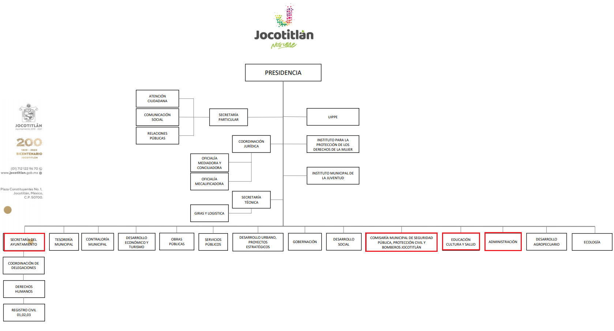
De lo expuesto con anterioridad, se desprende que El Sujeto Obligado se auxilia de diversas Secretarías, Coordinaciones y Unidades Administrativas para cumplir con sus fines y objetivos, resultando de nuestro interés la esfera competencial de la Secretaría del Ayuntamiento, Dirección de Administración, Dirección de Educación, Cultura y Salud, así como la Comisaría Municipal de Seguridad Pública, Protección Civil y Bomberos, precisando que respecto de ésta última se abundará más adelante.
En este tenor, resultan aplicables los artículos 91, fracciones I y IV de la Ley Orgánica Municipal del Estado de México, así como los artículos 31, fracciones I, V, X, XI y XII, 32, fracciones, I, VI, VII, VIII, XIV, XV, XXIII y XXVII del Reglamento de la Administración Pública Municipal de Jocotitlán, normatividad invocada cuyo contenido literal es el siguiente:
LEY ORGÁNICA MUNICIPAL DEL ESTADO DE MÉXICO
“Artículo 91.- La Secretaría del Ayuntamiento estará a cargo de un Secretario, el que, sin ser miembro del mismo, deberá ser nombrado por el propio Ayuntamiento a propuesta del Presidente Municipal como lo marca el artículo 31 de la presente ley. Sus faltas temporales serán cubiertas por quien designe el Ayuntamiento y sus atribuciones son las siguientes:
I. Asistir a las sesiones del ayuntamiento y levantar las actas correspondientes;
(…)
IV. Llevar y conservar los libros de actas de cabildo, obteniendo las firmas de los asistentes a las sesiones;
(…)” [Sic]

REGLAMENTO DE LA ADMINISTRACIÓN PÚBLICA MUNICIPAL DE JOCOTITLÁN
“Artículo 31.- A la Dirección de Educación, Cultura y Salud corresponde el despacho de los siguientes asuntos:
I. Desarrollar las estrategias y líneas de acción que en materia de educación, cultura y salud que contenga el plan de desarrollo municipal;
(…)
V. Promover y fomentar actividades educativas y cívico-culturales en todas las comunidades del municipio; involucrando a la ciudadanía;
(…)
X. Gestionar apoyos para los vecinos del municipio que destaquen en actividades educativas y culturales;
(…)
XI. Proponer y gestionar programas de apoyo a la educación, integración de comités y firmas de convenios con las Instituciones de Salud, Educación y Cultura respectivamente con las autoridades estatales y federales; y
(…)
XII. Todas las demás que le confieren otros ordenamientos, que le asigne el Ayuntamiento o el Presidente Municipal, y que tienen que ver con las anteriores atribuciones.
Para el cumplimiento de sus funciones, ésta Dirección se auxiliará de las siguientes áreas: Casa de Cultura y Bibliotecas Públicas Municipales
Artículo 32.- El (la) titular de la Dirección de Administración tiene como objetivo organizar, dirigir, suministrar y coordinar el desarrollo de los sistemas de administración del personal, de recursos documentales y materiales del municipio, que requieran las diversas áreas que la conforman, además de organizar y controlar los proyectos de mejoramiento administrativo; para lo cual, cuenta con las siguientes atribuciones:
I. Dotar adecuada y oportunamente a las dependencias, de acuerdo al presupuesto de la administración pública municipal, de los elementos necesarios para su operación y el eficaz desempeño de sus funciones;
(…)
VI. Emitir las políticas, normas y lineamientos en materia de contratación de personal, recursos materiales y servicios de la administración municipal;
VII. Organizar, coordinar y dirigir el reclutamiento y contratación de personal;
VIII. Custodiar los expedientes de cada uno de los servidores públicos, salvaguardando la confidencialidad de la información;
(…)
XIV. Administrar las altas, bajas, cambios, permisos, renuncias, modificaciones salariales y licencias por incapacidad, entre otras del personal y su correcta aplicación en el archivo de expedientes;
XV. Elaborar y entregar oportunamente la nómina para el pago al personal que labora en el Ayuntamiento, apegándose al presupuesto autorizado; así como, descontar las percepciones económicas correspondientes, cuando exista orden de autoridad competente;
(…)
XXIII. Mantener actualizada la plantilla de plazas de personal;
(…)
XXVII. Todas las demás que le confieran otros ordenamientos, el Ayuntamiento o el Presidente Municipal, y que tienen que ver con las anteriores atribuciones.” [Sic]

De la fundamentación legal inserta, podemos observar que corresponde a la Dirección de Administración organizar y coordinar diferentes acciones tendientes a la regulación de los recursos humanos, así como el pago de las prestaciones respectivas. En contraste, resulta competencia de la Dirección de Cultura, Educación y Salud desarrollar, promover y fomentar líneas de acción en materia de cultura.
Así las cosas, como se mencionó en el antecedente segundo, en fecha ocho de agosto de dos mil diecinueve, El Sujeto Obligado rindió su respuesta a la solicitud de información formulada por El Recurrente, adicionalmente adjuntó la siguiente información:
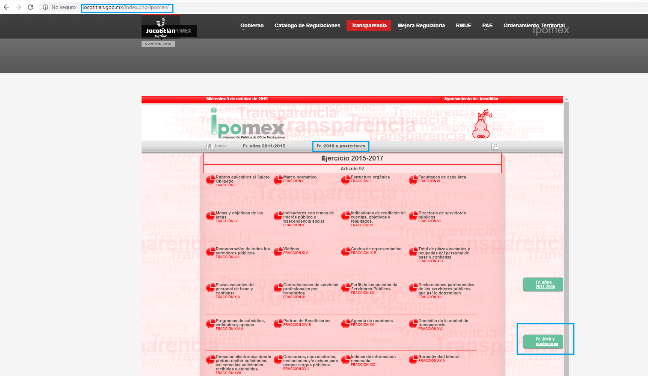
- “ANEXO I.pdf”: Oficio PMJ/SA/085/2019 signado por el Secretario del Ayuntamiento y dirigido al Director de Planeación y Titular de la Unidad de Transparencia, en alusión a las actas de cabildo requeridas remite a la siguiente dirección electrónica: http://jocotitlan.gob.mx/index.php/ipomex/, Fracción II B2 “Sesiones celebradas del Cabildo”. Sirven de sustento las siguientes imágenes ilustrativas:

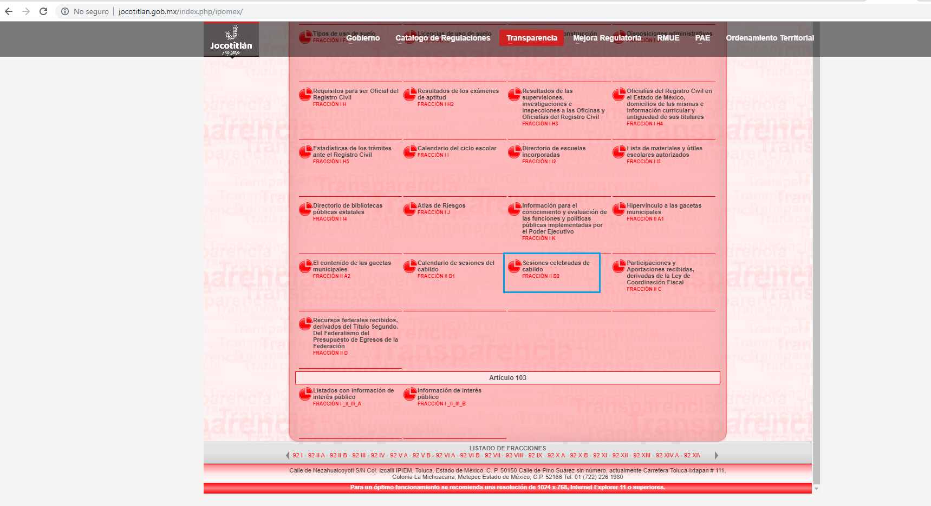
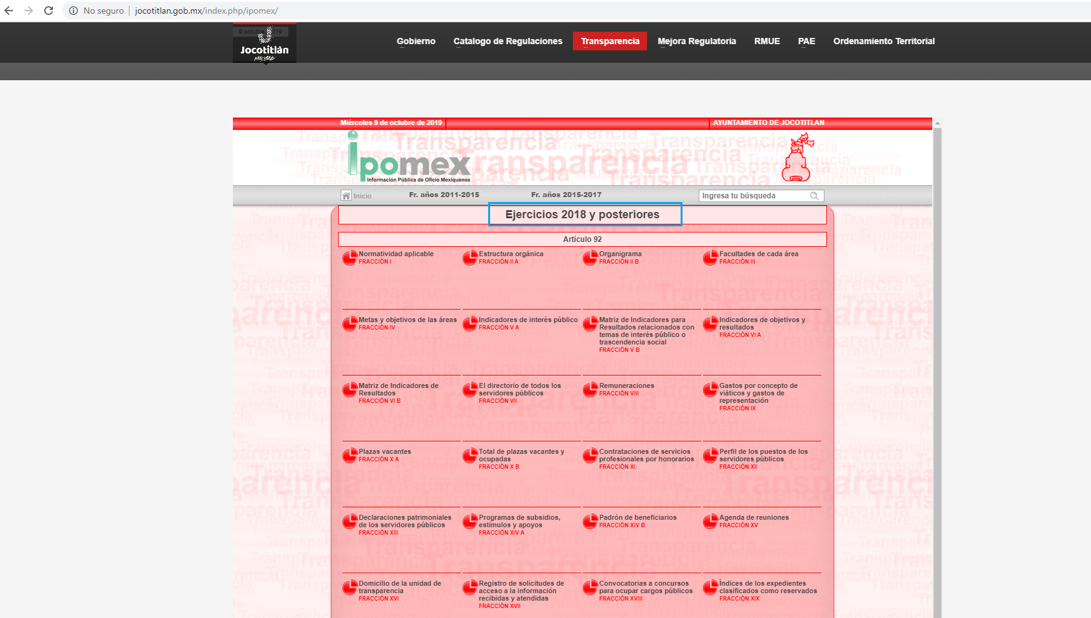
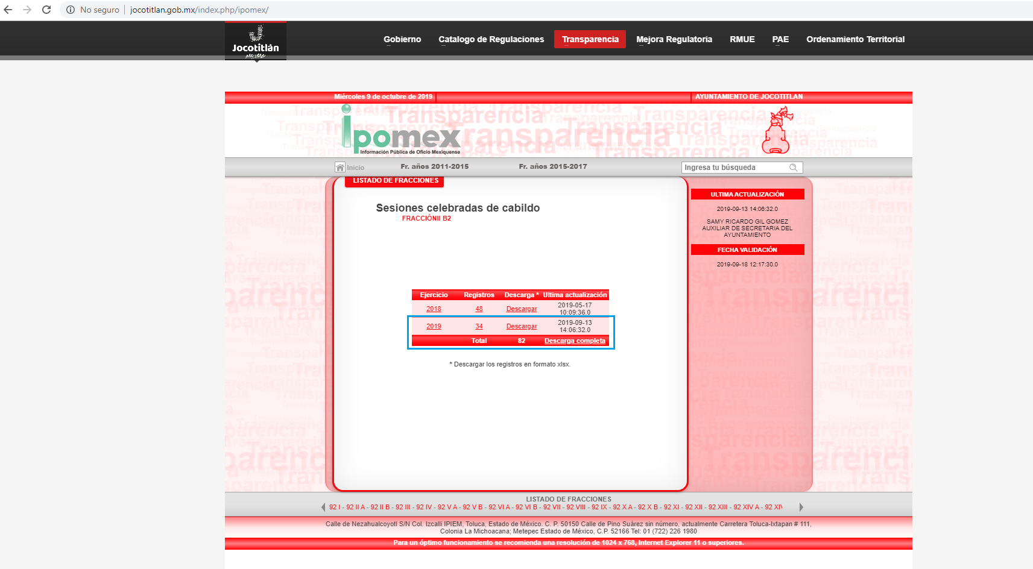
- “ANEXO II.pdf”: Oficio DSPM/135/2019 signado por el Director de Seguridad Pública, Protección Civil y Bomberos y dirigido al Director de Planeación, y Titular de la Unidad de Transparencia, en relación al requerimiento identificado con el numeral 2), manifiesta que la información requerida ha sido clasificada como confidencial; de fecha dos de agosto de dos mil diecinueve.
- “ANEXO III.pdf”: Compila lo siguiente:
- Oficio TMJ/127/2019 signado por la Tesorera Municipal y dirigido al Director de Planeación y Titular de la Unidad de Información, en lo medular manifiesta remitir como anexo la nómina general correspondiente a la segunda quincena de junio de los corrientes; de fecha uno de agosto de dos mil diecinueve.
- Nómina General correspondiente a la segunda quincena de junio de 2019, refleja diversos datos tales como nombre, categoría, departamento, apellidos, así como sueldo bruto y neto.
- “ANEXO IV.pdf”: Oficio DECYS-203/19 signado por la Directora de Educación, Cultura y Salud y dirigido al Director de Planeación y Titular de la Unidad de Transparencia, en lo medular manifiesta remitir diversos anexos encauzados a colmar el requerimiento identificado con el numeral 4) de la solicitud de información 00079/JOCOTIT/IP/2019; de fecha treinta y uno de julio de dos mil diecinueve.
- “SEGUNDA SESIÓN EXTRAORDINARIA.pdf”: Acta de la Segunda Sesión Extraordinaria del Comité de Transparencia, en lo medular la información vinculada con el requerimiento identificado con el numeral 2) es clasificada como confidencial; de fecha veintiocho de enero de 2019.
- “INFORME DE ACTIVIDADES CASA DE CULTURA.pdf”: Compilación de actividades artístico culturales realizadas en los meses de enero a julio de 2019, refleja diversos datos tales como fecha, tipo de acción, título o nombre, participante, lugar de presentación y asistentes,
- “Memoria fotográfica de casa de cultura.pdf”: Memoria fotográfica de las actividades culturales de los meses de enero a julio de 2019, consistente en (38) treinta y ocho fojas.
Bajo tal tesitura, se desprende que mediante respuesta El Sujeto Obligado colmó los requerimientos identificados con los numerales 1 y 3, en contraste, no satisfizo el segundo requerimiento. De igual forma, colmó parcialmente el requerimiento identificado con el numeral 4, lo anterior bajo la premisa de que El Sujeto Obligado fue omiso en remitir el o los documentos que contengan los montos erogados para la celebración de las actividades culturales referidas.
A mayor abundamiento, es menester señalar que mediante su respuesta El Sujeto Obligado vulneró el derecho de protección a datos personales, lo anterior bajo la premisa de que en la nómina general remitida no fue disociado el nombre de los servidores públicos cuya actuación se encuentra encauzada a preservar la seguridad de la ciudadanía. Asimismo, en la memoria de las actividades culturales se plasmaron múltiples fotografías de ciudadanos, incluyendo menores de edad.
En consecuencia, se ordena dar vista al Titular de la Contraloría Interna y Órgano de Control y Vigilancia de este Instituto, de conformidad con el artículo 190 de la Ley de Transparencia y Acceso a la Información Pública del Estado de México y Municipios.
Inconforme con la respuesta del Sujeto Obligado, El Recurrente interpuso recurso de revisión en fecha veintidós de agosto, admitiéndose el veintiocho de agosto, ambos del año en curso. Señalando como razones o motivos de inconformidad:
“No había motivo para clasificar la información, aún así esto sucedió por parte de las autoridades” [Sic]

Así, la parte de la solicitud sobre la que no se expresó inconformidad, debe declararse consentida por el hoy Recurrente, ya que no pueden producirse efectos jurídicos tendentes a revocar, confirmar o modificar la parte de la respuesta con relación a la parte de la solicitud que no fue motivo de disenso ya que se infiere un consentimiento del Recurrente ante la falta de impugnación eficaz.

Sirve de sustento a lo anterior, por analogía, la tesis jurisprudencial, que a la letra dice:
“Época: Novena
Registro: 176608
Tipo de tesis: Jurisprudencia
Fuente: Semanario Judicial de la Federación y su Gaceta
Diciembre de 2005, Tomo XXII
Materia (s): Común
Tesis: VI. 3o.C. J/60
Página: 2365
ACTOS CONSENTIDOS. SON LOS QUE NO SE IMPUGNAN MEDIANTE EL RECURSO IDÓNEO.
Debe reputarse como consentido el acto que no se impugnó por el medio establecido por la ley, ya que si se hizo uso de otro no previsto por ella o si se hace una simple manifestación de inconformidad, tales actuaciones no producen efectos jurídicos tendientes a revocar, confirmar o modificar el acto reclamado en amparo, lo que significa consentimiento del mismo por falta de impugnación eficaz.
TERCER TRIBUNAL COLEGIADO EN MATERIA CIVIL DEL SEXTO CIRCUITO.
Amparo en revisión 2/90. Germán Miguel Núñez Rivera. 13 de noviembre de 1990. Unanimidad de votos. Ponente: Juan Manuel Brito Velázquez. Secretaria: Luz del Carmen Herrera Calderón.
Amparo en revisión 393/90. Amparo Naylor Hernández y otros. 6 de diciembre de 1990. Unanimidad de votos. Ponente: Juan Manuel Brito Velázquez. Secretaria: María Dolores Olarte Ruvalcaba.
Amparo directo 352/2000. Omar González Morales. 1o. de septiembre de 2000. Unanimidad de votos. Ponente: Teresa Munguía Sánchez. Secretaria: Julieta Esther Fernández Gaona.
Amparo directo 366/2005. Virginia Quixihuitl Burgos y otra. 14 de octubre de 2005. Unanimidad de votos. Ponente: Norma Fiallega Sánchez. Secretario: Horacio Óscar Rosete Mentado.
Amparo en revisión 353/2005. Francisco Torres Coronel y otro. 4 de noviembre de 2005. Unanimidad de votos. Ponente: Filiberto Méndez Gutiérrez. Secretaria: Carla Isselín Talavera.” [Sic]

Por otra parte, mediante el informe justificado rendido por El Sujeto Obligado esta ponencia resolutora se allegó de lo siguiente:
- “INFORME JUSTIFICADO 06785.pdf”: Informe justificado dirigido por parte del Titular de la Unidad de Transparencia a la Comisionada Ponente, en lo medular confirma la respuesta primigenia; de fecha seis de septiembre de 2019.

En atención a los motivos de inconformidad esgrimidos por El Recurrente resulta oportuno traer a colación el artículo 166 del Bando Municipal del Sujeto Obligado, así como el artículo 30 del Reglamento de la Administración Pública Municipal de Jocotitlán, normatividad invocada cuyo contenido literal es el siguiente:
BANDO MUNICIPAL JOCOTITLÁN 2019
“Artículo 166.- En cumplimiento con lo dispuesto por el Sistema Estatal de Protección Civil, se cuenta con la Unidad Municipal de Protección Civil y Bomberos de Jocotitlán, la cual operará los proyectos y programas municipales tendientes a la prevención de situaciones de alto riesgo, siniestros o desastres y en su caso coadyuvará en el auxilio de la población afectada.” [Sic]

REGLAMENTO DE LA ADMINISTRACIÓN PÚBLICA MUNICIPAL DE JOCOTITLÁN
“Artículo 30.- A la Comisaría Municipal de Seguridad Pública, Protección Civil y Bomberos de Jocotitlán corresponde el despacho de los siguientes asuntos:
- Vigilar la seguridad en el Municipio;
- Proteger los derechos, propiedades y posesiones de las personas dentro del municipio;
- Poner a disposición ante las autoridades competentes a las personas que infrinjan las leyes o disposiciones legales del fuero común o federal;
- Poner a disposición del Oficial Mediador-Conciliador u Oficial Calificador, a quienes infrinjan las disposiciones contempladas en el Bando o algún otro reglamento municipal, u alguna otra disposición legal;
- Participar en los dispositivos de seguridad ordenados por el Ayuntamiento o el Presidente Municipal;
- Asegurar a aquellas personas sorprendidas en flagrancia cometiendo algún delito y ponerlas inmediatamente a disposición del Ministerio Público o autoridad competente;
- Elaborar programas de prevención de la delincuencia y coordinarlos con otros municipios;
- Ejecutar los programas tendientes a preservar el orden, seguridad y la tranquilidad social;
- Prevenir y combatir la delincuencia, la drogadicción, la prostitución y demás actos que vayan en contra de la moral y las buenas costumbres;
- Brindar servicios de protección a los habitantes, cuidar el orden público y realizar acciones de prevención del delito;
- Promover y proponer la normatividad operativa que en materia de seguridad pública, tránsito y vialidad se pueden desarrollar, para preservar el orden y la paz social en el municipio;
- Vigilar el cumplimiento de las disposiciones normativas, operativas, administrativas y disciplinarias, que conforme a la reglamentación respectiva, regula la actuación del cuerpo de seguridad pública municipal;
- Mantener una estrecha coordinación y colaboración con los cuerpos de seguridad federal, estatal y de otros municipios;
- Instrumentar el sistema de formación, capacitación y certificación del cuerpo de seguridad pública municipal;
- Promover acuerdos y convenios con los prestadores del servicio de transporte público en el municipio, para mejorar su operatividad;
- Establecer las restricciones para el tránsito de vehículos en la vía pública, con el propósito de mejorar la circulación, preservar el ambiente y salvaguardar la seguridad de las personas, sus bienes y el orden público;
- Atender y resolver las quejas de los habitantes del municipio sobre la seguridad pública;
- Administrar y atender el centro de mando municipal; así como, interactuar y coordinarse con las diferentes plataformas, sistemas y corporaciones de seguridad que ahí confluyan;
- Coordinar, atender y dar seguimiento a las llamadas de auxilio de la población;
- Realizar al personal de seguridad pública, exámenes de control y confianza; y
- Supervisar y ejecutar acciones, programas y disposiciones legales en materia de protección civil;
- Elaborar programas para la prevención de siniestros y medidas de acción para atender desastres y contingencias de carácter natural o provocados por el hombre, y en su caso, actuar en coordinación con autoridades del Estado y de otros municipios;
- Fomentar entre la comunidad la formación, desarrollo y consolidación de una cultura de protección civil;
- Convocar a grupos voluntarios y dirigir las operaciones del sistema municipal de protección civil;
- Establecer y operar un centro de acopio para recibir y administrar la ayuda a la población afectada por un siniestro o desastre;
- Establecer las bases internas y los lineamientos que deberá observar el personal adscrito al cuerpo de protección civil y bomberos, para el buen funcionamiento y disciplina de sus integrantes;
- Elaborar programas de prevención de desastres para los casos de emergencias o calamidades públicas y participar en la ejecución de los mismos en coordinación con las dependencias federales, estatales y municipales competentes;
- Identificar los riesgos que se presenten en el municipio, actualizando el atlas de riesgos;
- Practicar inspecciones y otorgar el dictamen de operación, en el ámbito de su competencia, a fin de vigilar el cumplimiento de las disposiciones municipales en materia de protección civil;
- Atender las obligaciones del mando unico policial; y
- Todas las demás que le confieran otros ordenamientos, el Ayuntamiento o el Presidente Municipal, y que tienen que ver con las anteriores atribuciones.” [Sic]

Hasta aquí lo expuesto se desprende las siguientes consideraciones:
- A través del derecho de acceso a la información pública, el ciudadano requirió al Sujeto Obligado diversos soportes documentales, englobando lo relativo a el o los documentos donde conste la intervención de la policía municipal, protección civil y bomberos, incluyendo fecha (día, mes y año), lugar y acción, delito o falta administrativa, del periodo correspondiente del 22 de mayo al 4 de julio de 2019.

- Mediante respuesta El Sujeto Obligado se limitó a remitir el Acta de la Segunda Sesión Extraordinaria del Comité de Transparencia, de fecha veintiocho de enero de 2019, resultando de nuestro interés los siguientes extractos:
“…ORDEN DEL DÍA
(…)
3. Análisis de la propuesta presentada por el Servidor Público Habilitado Comisario Margarito Mateos Jerónimo, Director de Seguridad Pública, de confirmación de la información clasificada como confidencial de las Anotaciones en la bitácora de sucesos o el documento equivalente (Parte de novedades) manejado por los elementos de la Secretaría de Seguridad Pública, correspondiente a los hechos ocurridos durante el lapso del 1° al 7 de enero de 2019.
(...)
Es por ello que con base en lo anterior los integrantes del Comité de Información del Municipio de Jocotitlán toman los siguientes acuerdos:
ACUERDO 01/SE/02/CT/2019 Los integrantes del Comité de Transparencia con fundamento en los artículos 3, fracciones IX, XIV, XX, XXI, 6, 143 fracciones I y III y 147 de la Ley de Transparencia y Acceso a la Información Pública del Estado de México y Municipios. I, 143, fracción I, 149 de la Ley de Transparencia y Acceso a la Información Pública del Estado de México y Municipios, así como 4 fracciones VII de Ley de Protección de Datos Personales del Estado de México, aprueban por unanimidad de votos la clasificación de información como CONFIDENCIAL aquella contenida en las Anotaciones en la bitácora de sucesos o le documento equivalente (Parte de novedades) manejado por los elementos de la Secretaría de Seguridad Pública, correspondiente a los hechos ocurridos durante el lapso del 1° al 7 de enero de 2019. Dicha información permanecerá con este carácter a partir de la emisión del presente acuerdo y no se sujetará a temporalidad alguna conforme el artículo 143 de la Ley de Transparencia y Acceso a la Información Pública del Estado de México y Municipios, en tanto no se emita la resolución correspondiente.
(…)” [Sic]

- Del análisis integral del Acta de la Segunda Sesión Extraordinaria del Comité de Transparencia se arriba a la conclusión de que se clasificó como confidencial, información que no corresponde a la temporalidad delimitada por El Recurrente al momento de ejercer su derecho de acceso a la información pública.

- Finalmente, no resulta desapercibido para este Órgano Resolutor que la Unidad Municipal de Protección Civil y Bomberos se encuentra encauzada a prevenir, atender y auxiliar en caso de desastres y siniestros. En contraste, la Comisaría Municipal de Seguridad Pública participa, asegura, elabora y ejecuta acciones tendientes a garantizar la seguridad de la ciudadanía y la prevención del delito.

Con base en lo anteriormente expuesto, resulta procedente ordenar la entrega de lo siguiente:
- El o los documentos en donde conste la intervención de la Unidad Municipal de Protección Civil y Bomberos, del periodo correspondiente del 22 de mayo al 4 de julio de 2019, en versión pública de ser procedente, misma que deberá de ser elaborada con estricta observancia a la normatividad aplicable. Asimismo, para el caso de que la información en cita actualice alguna de las causales de reserva previstas en el artículo 140 de la Ley de Transparencia y Acceso a la Información Pública del Estado de México y Municipios deberá de entregar el acuerdo de clasificación como información reservada.
- Acuerdo de clasificación como información reservada del o los documentos donde consten la intervención de la Comisaría Municipal de Seguridad Pública, correspondiente a los hechos ocurridos del 22 de mayo al 4 de julio de 2019.

Asimismo, resulta preciso señalar que las leyes en la materia, en términos generales, disponen que para proceder a realizar la reserva de la información, no basta que la información se refiera a alguno de los supuestos que enmarque, en el caso concreto, el artículo 140 de nuestra Ley de Transparencia, que ya fue insertado en líneas anteriores; sino que es necesario, que la autoridad demuestre que la divulgación de la información en el caso concreto, puede causar un daño al interés público protegido.

Dicha valoración, debe realizarse a través de lo que se conoce como la llamada “prueba de daño”, que consiste en exponer los argumentos y razones, basados en elementos objetivos o verificables, a partir de los cuales se derive que la divulgación de información, en particular, puede afectar, poner en riesgo o dañar el interés protegido. Asimismo, ésta no debe basarse en meras especulaciones o suposiciones, sino en elementos objetivos que deban evaluar que existe un riego actual e inminente.

En tal virtud, conforme al artículo 49, fracción VIII, nuestra Ley de Transparencia, los Comités de Transparencia, tienen la atribución de aprobar, modificar o revocar la clasificación de la información, mientras que, el artículo 128 de la misma Ley, indica que, en los casos en que se niegue el acceso a la información, por actualizarse alguno de los supuestos de clasificación, el Comité de Transparencia, deberá confirmar, modificar o revocar la decisión, que para motivar la clasificación de la información y la ampliación del plazo de reserva, se deberán de señalar las razones, motivos o circunstancias especiales que llevaron al Sujeto Obligado a concluir que el caso particular se ajusta al supuesto previsto por la norma legal invocada como fundamento; siendo que, además, El Sujeto Obligado debe, en todo momento, aplicar una prueba de daño.
Dicho lo anterior, es necesario definir a la prueba de daño como la responsabilidad de los sujetos obligados de demostrar de manera fundada y motivada, que la divulgación de la información lesiona el intereses debidamente protegido por la Ley, y que el menoscabo o daño que puede producirse con la publicidad de la información es mayor, que el interés de conocerla, por lo que debe clasificarse como reservada.

De este modo, para clasificar la información, se debe de atender a lo dispuesto por la normativa y aplicar, de manera estricta, las excepciones del derecho de acceso a la información y sólo podrán invocarlas cuando acrediten su procedencia, debiendo clasificar la información en el momento en que:

- Se reciba una solicitud de acceso a la información.
- Se determine mediante resolución de autoridad competente.
- Se generen versiones públicas para dar cumplimiento a las obligaciones de transparencia previstas en la Ley.

Situación que se robustece con el artículo 141 de la misma Ley, que señala que las causales de reserva previstas, se deberán fundar y motivar, a través de la aplicación de la prueba de daño.

Igualmente, la clasificación de la información debe estar sustentada en el Acuerdo de Clasificación correspondiente, en el que, de manera fundada y motivada, se establezcan las hipótesis normativas aplicables al caso concreto y se analice la prueba del daño que prevé el artículo 129 de la Ley de Transparencia de mérito, para lo cual, los sujetos obligados deberán considerar lo siguiente:

- La divulgación de la información representa un riesgo real, demostrable e identificable del perjuicio significativo al interés público o a la seguridad pública;
- El riesgo de perjuicio que supondría la divulgación supera el interés público general de que se difunda; y
- La limitación se adecua al principio de proporcionalidad y representa el medio menos restrictivo disponible para evitar el perjuicio.

De tal manera, las limitaciones al acceso a la información deben sustentarse en una adecuada clasificación que debe distinguir y tomar en cuenta qué información puede generar un daño desproporcionado o innecesario a valores jurídicamente protegidos; tal y como lo dispone la siguiente tesis:
“Época: Décima
Registro: 2006299
Tipo de tesis: Aislada
Fuente: Semanario Judicial de la Federación y su Gaceta
Abril de 2014, Tomo II
Materia (s): Constitucional, Común
Tesis: l. 1o.A.E.3. K (10a)
Página: 1523
INFORMACIÓN RESERVADA. APLICACIÓN DE LA "PRUEBA DE DAÑO E INTERÉS PÚBLICO" PARA DETERMINAR LO ADECUADO DE LA APORTADA CON ESA CLASIFICACIÓN EN EL JUICIO DE AMPARO POR LA AUTORIDAD RESPONSABLE, A EFECTO DE HACER VIABLE LA DEFENSA EFECTIVA DEL QUEJOSO.
Una adecuada clasificación de la información pública debe tomar en cuenta y distinguir, en el contexto general de un documento, cuál es la específica y precisa, cuya divulgación puede generar un daño desproporcionado o innecesario a valores jurídicamente protegidos, lo cual debe evitarse, en la medida de lo posible, frente a aquella que debe ser accesible al quejoso en el amparo para hacer viable su defensa efectiva y cuestionar violaciones a derechos fundamentales, lo que implica un interés público en abrir o desclasificar la información necesaria para ese efecto, cuando la autoridad responsable que la aporta al juicio la clasifica como reservada. Por tanto, es necesario distinguir esas diferencias y formular una idónea y adecuada clasificación de la información, generando así una regla individualizada y pertinente para el caso, a través de aplicar la "prueba de daño e interés público" ex officio, con el propósito de obtener una versión que sea pública para la parte interesada.
PRIMER TRIBUNAL COLEGIADO DE CIRCUITO EN MATERIA ADMINISTRATIVA ESPECIALIZADO EN COMPETENCIA ECONÓMICA, RADIODIFUSIÓN Y TELECOMUNICACIONES, CON RESIDENCIA EN EL DISTRITO FEDERAL Y JURISDICCIÓN EN TODA LA REPÚBLICA.
Queja 16/2013. Comunicaciones Celulares de Occidente, S.A. de C.V. y otro. 13 de febrero de 2014. Unanimidad de votos. Ponente: Óscar Germán Cendejas Gleason. Secretario: Agustín Ballesteros Sánchez.” [Sic]

Prueba de daño, que cobra relevancia puesto que sí ésta no arroja resultados contundentes sobre un posible peligro, deberá de publicarse la información. Siendo que, los Sujetos Obligados deben aplicar de manera restrictiva y limitada, las excepciones al derecho de acceso a la información, sin ampliar las excepciones y supuestos de reserva previstos en la Ley General de Transparencia y Acceso a la Información Pública o la Ley local, aduciendo analogía o mayoría de razón.

Asimismo, los Sujetos Obligados no pueden emitir acuerdos de carácter general o particular que clasifiquen documentos o información como reservada, ya que dicha clasificación, debe estar acorde con la actualización de los supuestos definidos; resaltándose, además, que la clasificación de la información se debe realizar conforme a un análisis caso por caso, mediante la aplicación de la enunciada prueba de daño.

De este modo, es necesario que la autoridad, al aplicar la prueba de daño, distinga entre los supuestos por los cuales puede invocar la reserva de la información y cuáles de manera clara y específica, son los que le atañen a la información que se solicite; situación que le hará permisible distinguir diferencias y formular una idónea y adecuada clasificación de la información, generando así, una regla individualizada y pertinente para el caso, a través de la aplicación de dicha prueba.

Aunado a lo anterior, se tiene que, para realizar la clasificación de la información se debe:
- Fundar: señalando el artículo, fracción, inciso, párrafo o numeral de la Ley o tratado internacional suscrito por el Estado mexicano que expresamente le otorgue el carácter de reservada.
- Motivar: señalando las razones o circunstancias especiales que lo llevaron a concluir que el caso particular se ajusta al supuesto previsto por la norma legal invocada como fundamento.
- Siendo que, en el caso específico de la reserva, la motivación de la clasificación, también deberá comprender las circunstancias que justifican el establecimiento de determinado plazo de reserva.

En otras palabras, para clasificar la información como reservada, los acuerdos deben estar debidamente fundados y motivados, exponiendo los hechos relevantes para decidir, citando la norma habilitante y un argumento mínimo pero suficiente para acreditar el razonamiento realizado. Sirve de sustento a lo anterior el siguiente criterio jurisprudencial:
“Época: Novena
Registro: 175082
Tipo de tesis: Jurisprudencia
Fuente: Semanario Judicial de la Federación y su Gaceta
Mayo de 2006, Tomo XXIII
Materia (s): Común
Tesis: l.4o.A J/43
Página: 1531
FUNDAMENTACIÓN Y MOTIVACIÓN. EL ASPECTO FORMAL DE LA GARANTÍA Y SU FINALIDAD SE TRADUCEN EN EXPLICAR, JUSTIFICAR, POSIBILITAR LA DEFENSA Y COMUNICAR LA DECISIÓN.
El contenido formal de la garantía de legalidad prevista en el artículo 16 constitucional relativa a la fundamentación y motivación tiene como propósito primordial y ratio que el justiciable conozca el "para qué" de la conducta de la autoridad, lo que se traduce en darle a conocer en detalle y de manera completa la esencia de todas las circunstancias y condiciones que determinaron el acto de voluntad, de manera que sea evidente y muy claro para el afectado poder cuestionar y controvertir el mérito de la decisión, permitiéndole una real y auténtica defensa. Por tanto, no basta que el acto de autoridad apenas observe una motivación pro forma pero de una manera incongruente, insuficiente o imprecisa, que impida la finalidad del conocimiento, comprobación y defensa pertinente, ni es válido exigirle una amplitud o abundancia superflua, pues es suficiente la expresión de lo estrictamente necesario para explicar, justificar y posibilitar la defensa, así como para comunicar la decisión a efecto de que se considere debidamente fundado y motivado, exponiendo los hechos relevantes para decidir, citando la norma habilitante y un argumento mínimo pero suficiente para acreditar el razonamiento del que se deduzca la relación de pertenencia lógica de los hechos al derecho invocado, que es la subsunción.
CUARTO TRIBUNAL COLEGIADO EN MATERIA ADMINISTRATIVA DEL PRIMER CIRCUITO.
Amparo directo 447/2005. Bruno López Castro. 1o. de febrero de 2006. Unanimidad de votos. Ponente: Jean Claude Tron Petit. Secretaria: Claudia Patricia Peraza Espinoza.
Amparo en revisión 631/2005. Jesús Guillermo Mosqueda Martínez. 1o. de febrero de 2006. Unanimidad de votos. Ponente: Jean Claude Tron Petit. Secretaria: Alma Margarita Flores Rodríguez.
Amparo directo 400/2005. Pemex Exploración y Producción. 9 de febrero de 2006. Unanimidad de votos. Ponente: Jesús Antonio Nazar Sevilla. Secretaria: Ángela Alvarado Morales.
Amparo directo 27/2006. Arturo Alarcón Carrillo. 15 de febrero de 2006. Unanimidad de votos. Ponente: Hilario Bárcenas Chávez. Secretaria: Karla Mariana Márquez Velasco.
Amparo en revisión 78/2006. Juan Alcántara Gutiérrez. 1o. de marzo de 2006. Unanimidad de votos. Ponente: Hilario Bárcenas Chávez. Secretaria: Mariza Arellano Pompa.” [Sic]

En este tenor, resulta procedente ordenar la entrega del acuerdo de clasificación como información reservada del o los documentos donde consten la intervención de la Comisaría Municipal de Seguridad Pública, correspondiente a los hechos ocurridos del 22 de mayo al 4 de julio de 2019.
Así como, el o los documentos en donde conste la intervención de la Unidad Municipal de Protección Civil y Bomberos, del periodo correspondiente del 22 de mayo al 4 de julio de 2019, en versión pública de ser procedente, misma que deberá de ser elaborada con estricta observancia a la normatividad aplicable. Asimismo, para el caso de que la información en cita actualice alguna de las causales de reserva previstas en el artículo 140 de la Ley de Transparencia y Acceso a la Información Pública del Estado de México y Municipios deberá de entregar el acuerdo de clasificación como información reservada.

- Versión Pública
No pasa desapercibido que la información podría contener información susceptible de clasificar, por lo cual, dicha información debe ser clasificada para no vulnerar un derecho intangible. Aunado a que de ser en caso de contar con otra información consistente en datos personales, deberá generarse una versión pública, tal excepción a la publicidad, atiende a la coexistencia de datos públicos e información que tenga el carácter de confidencial (datos personales) o reservada, por lo que debe privilegiarse el acceso a la información bajo el principio de máxima divulgación, empero sin violar el derecho a la protección de datos personales, cuyo fundamento legal aplicable se encuentra inmerso en los numerales de la Ley de la materia, que a la letra esgrimen:
“Artículo 3. Para los efectos de la presente Ley se entenderá por:
(…)
IX. Datos personales: La información concerniente a una persona, identificada o identificable según lo dispuesto por la Ley de Protección de Datos Personales del Estado de México;
(…)
XLV. Versión pública: Documento en el que se elimine, suprime o borra la información clasificada como reservada o confidencial para permitir su acceso.
Artículo 122. La clasificación es el proceso mediante el cual el sujeto obligado determina que la información en su poder actualiza alguno de los supuestos de reserva o confidencialidad, de conformidad con lo dispuesto en el presente título.
[…]
Artículo 132. La clasificación de la información se llevará a cabo en el momento en que:
[…]
II. Se determine mediante resolución de autoridad competente; o
(…)
Artículo 137. Cuando un mismo medio, impreso o electrónico, contenga información pública y reservada o confidencial, la Unidad de Transparencia para efectos de atender una solicitud de información, deberán elaborar una versión pública en la que se testen las partes o secciones clasificadas, indicando su contenido de manera genérica y fundando y motivando su clasificación.” [Sic]

Verbigracia, previo a poner a disposición la información correspondiente debe considerarse que tiene carácter de confidencial el Registro Federal de Contribuyentes (RFC) que no sean de proveedores, cuenta bancaria, la Clave Única de Registro de Población (CURP), domicilio particular, teléfono particular, el nombre de las personas físicas que no tengan la calidad de servidor público o aquellos que no reciban recursos públicos, entre otros considerados como datos personales en términos de la normatividad aplicable.
En cuanto al Registro Federal de Contribuyentes de las personas físicas constituye un dato personal, ya que para su obtención es necesario acreditar ante la autoridad fiscal previamente la identidad de la persona, su fecha de nacimiento, entre otros aspectos.
Ahora bien, las personas físicas tramitan su inscripción en el registro con el propósito de realizar —mediante esa clave de identificación— operaciones o actividades de naturaleza fiscal, la cual, les permite hacer identificable respecto de una situación fiscal determinada.
Lo anterior es compartido por el ahora Instituto Nacional de Transparencia, Acceso a la Información y Protección de Datos Personales (INAI), conforme al criterio 19/17, el cual es del tenor literal siguiente:
“REGISTRO FEDERAL DE CONTRIBUYENTES (RFC) DE PERSONAS FÍSICAS.
El RFC es una clave de carácter fiscal, única e irrepetible, que permite identificar al titular, su edad y fecha de nacimiento, por lo que es un dato personal de carácter confidencial.
Resoluciones:
RRA 0189/17. Morena. 08 de febrero de 2017. Por unanimidad. Comisionado Ponente Joel Salas Suárez.
RRA 0677/17. Universidad Nacional Autónoma de México. 08 de marzo de 2017. Por unanimidad. Comisionado Ponente Rosendoevgueni Monterrey Chepov.
RRA 1564/17. Tribunal Electoral del Poder Judicial de la Federación. 26 de abril de 2017. Por unanimidad. Comisionado Ponente Oscar Mauricio Guerra Ford.” [Sic]

Así, el RFC se vincula al nombre de su titular, permite identificar la edad de la persona, su fecha de nacimiento, así como su homoclave, la cual es única e irrepetible y determina justamente la identificación de dicha persona para efectos fiscales, por lo éste constituye un dato personal que concierne a una persona física identificada e identificable.
En cuanto a la Clave Única de Registro de Población (CURP) en virtud de que éste se integra por datos personales que únicamente le conciernen a un particular como son su fecha de nacimiento, su nombre, sus apellidos y su lugar de nacimiento; información que permite distinguirlo del resto de los habitantes, se considera que es de carácter confidencial.
Argumento que es compartido por el Instituto Nacional de Transparencia, Acceso a la Información y Protección de Datos Personales, conforme al criterio número 18/17 el cual refiere:
“CLAVE ÚNICA DE REGISTRO DE POBLACIÓN (CURP).
La Clave Única de Registro de Población se integra por datos personales que sólo conciernen al particular titular de la misma, como lo son su nombre, apellidos, fecha de nacimiento, lugar de nacimiento y sexo. Dichos datos, constituyen información que distingue plenamente a una persona física del resto de los habitantes del país, por lo que la CURP está considerada como información confidencial”.
Resoluciones:
RRA 3995/16. Secretaría de la Defensa Nacional. 1 de febrero de 2017. Por unanimidad. Comisionado Ponente Rosendoevgueni Monterrey Chepov.
RRA 0937/17. Senado de la República. 15 de marzo de 2017. Por unanimidad. Comisionada Ponente Ximena Puente de la Mora.
RRA 0478/17. Secretaría de Relaciones Exteriores. 26 de abril de 2017. Por unanimidad. Comisionada Ponente Areli Cano Guadiana.” [Sic]

Lo anterior, sólo en caso de advertir información susceptible de clasificar, por ende, resulta necesario que el Comité de Transparencia del Sujeto Obligado emita el Acuerdo de Clasificación correspondiente que sustente la versión pública, el cual deberá cumplir cabalmente las formalidades previstas en el artículo 137 de la Ley de Transparencia y Acceso a la Información Pública del Estado de México y Municipios, así como los numerales aplicables de los LINEAMIENTOS GENERALES EN MATERIA DE CLASIFICACIÓN Y DESCLASIFICACIÓN DE LA INFORMACIÓN, ASÍ COMO PARA LA ELABORACIÓN DE VERSIONES PÚBLICAS, publicados en el Diario Oficial de la Federación en fecha quince de abril de dos mil dieciséis, mediante Acuerdo del Consejo Nacional del Sistema Nacional de Transparencia, Acceso a la Información Pública y Protección de Datos Personales.
En mérito de lo expuesto en líneas anteriores, resultan parcialmente fundados los motivos de inconformidad vertidos por El Recurrente, por ello con fundamento en el artículo 186 fracción III de la Ley de Transparencia y Acceso a la Información Pública del Estado de México y Municipios, se MODIFICA la respuesta a la solicitud de información 00079/JOCOTIT/IP/2019, que ha sido materia del presente fallo.
Por lo antes expuesto y fundado es de resolverse y,

SE RESUELVE
PRIMERO. Se MODIFICA la respuesta entregada por EL SUJETO OBLIGADO a la solicitud de información número 00079/JOCOTIT/IP/2019, por resultar parcialmente fundados los motivos de inconformidad que arguye EL RECURRENTE, en términos del Considerando CUARTO de la presente resolución.

SEGUNDO. Se ORDENA al SUJETO OBLIGADO haga entrega al RECURRENTE, en versión pública de ser procedente y a la mayor desagregación posible, a través del SAIMEX, de lo siguiente:
- El o los documentos en donde conste la intervención de la Unidad Municipal de Protección Civil y Bomberos, correspondiente a los hechos ocurridos del 22 de mayo al 4 de julio de 2019.
- Acuerdo de clasificación como información reservada del o los documentos donde conste la intervención de la Comisaría Municipal de Seguridad Pública, correspondiente a los hechos ocurridos del 22 de mayo al 4 de julio de 2019.
En alusión al numeral 1, para la entrega en versión pública deberá emitir el Acuerdo del Comité de Transparencia en términos de los artículos 49, fracción VIII y 132 fracción II de la Ley de Transparencia y Acceso a la Información Pública del Estado de México y Municipios, en el que funde y motive las razones sobre los datos que se supriman o eliminen y se ponga a disposición del Recurrente.
Asimismo, en referencia al numeral 1, en caso de actualizar alguna de las hipótesis previstas en el artículo 140 de la Ley de Transparencia y Acceso a la Información Pública del Estado de México y Municipios, resulta procedente la entrega del acuerdo que clasifique como información reservada.

TERCERO. Notifíquese al Titular de la Unidad de Transparencia del SUJETO OBLIGADO, para que conforme al artículo 186 último párrafo, 189 segundo párrafo y 194 de la Ley de Transparencia y Acceso a la Información Pública del Estado de México y Municipios; dé cumplimiento a lo ordenado dentro del plazo de diez días hábiles, debiendo informar a este Instituto en un plazo de tres días hábiles siguientes sobre el cumplimiento dado a la presente resolución.
CUARTO. Notifíquese la presente resolución al RECURRENTE a través del Sistema de Acceso a la Información Mexiquense (SAIMEX).

QUINTO. Se hace del conocimiento del RECURRENTE que, de conformidad con lo establecido en el artículo 196 de la Ley de Transparencia y Acceso a la Información Pública del Estado de México y Municipios, en caso de que considere que la resolución le cause algún perjuicio podrá impugnarla vía juicio de amparo en los términos de las leyes aplicables.

SEXTO. Gírese oficio al Contralor Interno y Titular del Órgano de Control y Vigilancia de este Instituto con la finalidad de que actúe en razón de su competencia, en términos de lo dispuesto en el Considerando CUARTO de la presente resolución.

ASÍ LO RESUELVE, POR UNANIMIDAD DE VOTOS EL PLENO DEL INSTITUTO DE TRANSPARENCIA, ACCESO A LA INFORMACIÓN PÚBLICA Y PROTECCIÓN DE DATOS PERSONALES DEL ESTADO DE MÉXICO Y MUNICIPIOS, CONFORMADO POR LOS COMISIONADOS ZULEMA MARTÍNEZ SÁNCHEZ, EVA ABAID YAPUR, JOSÉ GUADALUPE LUNA HERNÁNDEZ (VOTO PARTICULAR), JAVIER MARTÍNEZ CRUZ Y LUIS GUSTAVO PARRA NORIEGA (VOTO PARTICULAR) EN LA CUADRAGÉSIMA SESIÓN ORDINARIA CELEBRADA EL TREINTA DE OCTUBRE DE DOS MIL DIECINUEVE, ANTE EL SECRETARIO TÉCNICO DEL PLENO, ALEXIS TAPIA RAMÍREZ.

Zulema Martínez Sánchez
Comisionada Presidenta
(Rúbrica).

Alexis Tapia Ramírez
Secretario Técnico del Pleno
(Rúbrica).

Eva Abaid Yapur
Comisionada
(Rúbrica).

José Guadalupe Luna Hernández
Comisionado
(Rúbrica).
Luis Gustavo Parra Noriega
Comisionado
(Rúbrica).

Javier Martínez Cruz
Comisionado
(Rúbrica).

Esta hoja corresponde a la resolución de fecha treinta de octubre de dos mil diecinueve, emitida en el recurso de revisión 06785/INFOEM/IP/RR/2019.
OSAM/JCMA

IMPROCEDENCIA Y SOBRESEIMIENTO EN EL JUICIO DE AMPARO. LAS CAUSAS PREVISTAS EN LOS ARTÍCULOS 73 Y 74 DE LA LEY DE LA MATERIA, RESPECTIVAMENTE, NO SON INCOMPATIBLES CON EL ARTÍCULO 25.1 DE LA CONVENCIÓN AMERICANA SOBRE DERECHOS HUMANOS. Del examen de compatibilidad de los artículos 73 y 74 de la Ley de Amparo con el artículo 25.1 de la Convención Americana sobre Derechos Humanos no se advierte que el derecho interno desatienda los estándares que pretenden proteger los derechos humanos en dicho tratado, por regular causas de improcedencia y sobreseimiento que impiden abordar el estudio de fondo del asunto en el juicio de amparo, en virtud de que el propósito de condicionar el acceso a los tribunales para evitar un sobrecargo de casos sin mérito, es en sí legítimo, por lo que esa compatibilidad, en cuanto a los requisitos para la admisibilidad de los recursos dependerá, en principio, de los siguientes criterios: no pueden ser irracionales ni de tal naturaleza que despojen al derecho de su esencia, ni discriminatorios y, en el caso, la razonabilidad de esas causas se justifica por la viabilidad de que una eventual sentencia concesoria tenga un ámbito de protección concreto y no entre en conflicto con el orden jurídico, no son de tal naturaleza que despojen al derecho de su esencia ni tampoco son discriminatorias, pues no existe alguna condicionante para su aplicabilidad, en función de cuestiones personales o particulares del quejoso. Por tanto, las indicadas causas de improcedencia y sobreseimiento no son incompatibles con el citado precepto 25.1, pues no impiden decidir sencilla, rápida y efectivamente sobre los derechos fundamentales reclamados como violados dentro del juicio de garantías.
Artículos 129 y 134, último párrafo de la Ley de Transparencia y Acceso a la Información Pública del Estado de México y Municipios, en relación con los diversos 104 y 108, último párrafo, de la Ley General de Transparencia y Acceso a la Información Pública.
Sergio López Ayllón y Alejandro Posadas. “Las pruebas de Daño e Interés Público en materia de acceso a la información. Una perspectiva comparada” en Derecho comparada de la Información, enero-junio de 2007.
Artículo 3ro, fracción XXXIII, de la Ley de Transparencia y Acceso a la Información Pública del Estado de México y Municipios. De manera análoga, el Lineamiento Segundo fracción XIV, de los Lineamientos Generales en Materia de Clasificación y Desclasificación de la Información, así como para la elaboración de la versiones públicas, definen a la prueba de daño como la argumentación fundada y motivada, que deben realizar los Sujetos Obligados, tendiente a acreditar, que la divulgación de la información lesiona el interés jurídicamente protegido por la norma aplicable y que el daño que puede producirse con la publicidad de la información es mayor que de conocerla.
Artículo 132 de la Ley de Transparencia y Acceso a la Información Pública del Estado de México y Municipios.
Exposición de Motivos de la Iniciativa con Proyecto de Decreto por el que se expide la Ley General de Transparencia y Acceso a la Información Pública, p.32, consultada en http://www.senado.gob.mx/comisiones/anticorrupcion/docs/transparencia/Iniciativa_LGTAIP.pdf
Artículo 134 de la Ley de Transparencia y Acceso a la Información Pública del Estado de México y Municipios.
Lineamiento Octavo de los Lineamientos General en materia de Clasificación y Desclasificación de la Información, así como para la elaboración de versiones públicas.

